**前言**

**这种配置C语言的运行的方法比较快捷且方便，但是不提倡，这个只是用 cmd 调用MinGW来编译而已，且不利于养成良好的代码习惯，建议学习阶段使用VS2010或者VC6++。请自己考虑是否需要需要，不需要可以退出了，需要就请继续往下读。**

**一、下载vscode并下载相应插件**

1、下载vscode

提供下载链接

官网方式：<https://code.visualstudio.com/>

其他方式：<https://www.jb51.net/softs/606746.html>

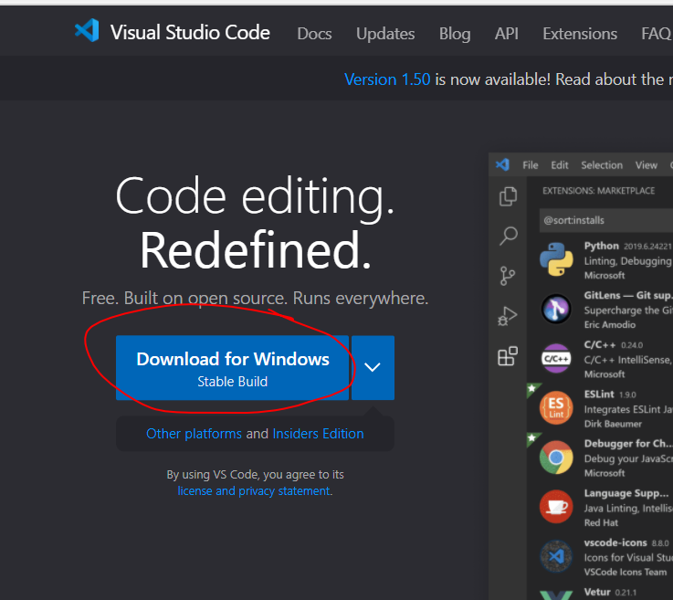

推荐用官网方式，如果官网太慢请选择其他方式

2、安装vscode

双击运行 → 点击我同意 → 下一步 → 全部勾选 → 下一步 → 安装

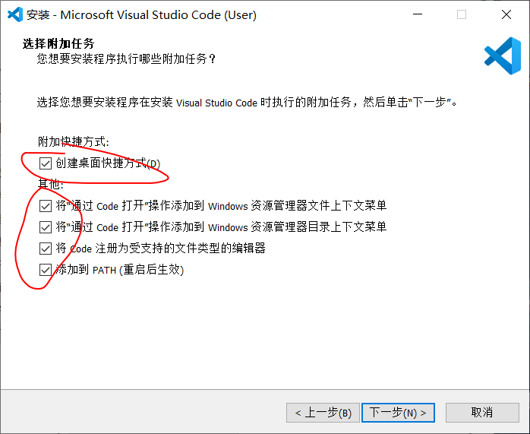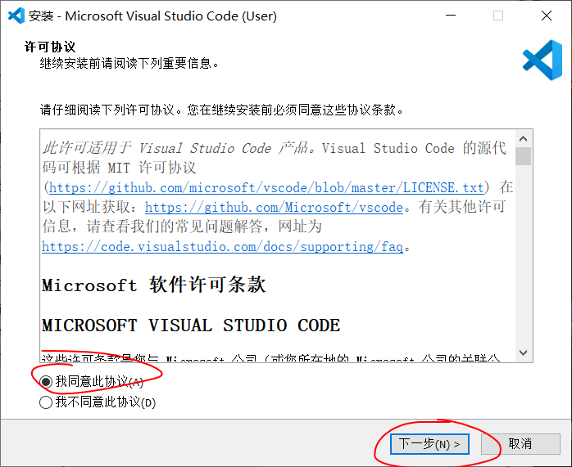

3、安装插件

打开vscode，点击左侧

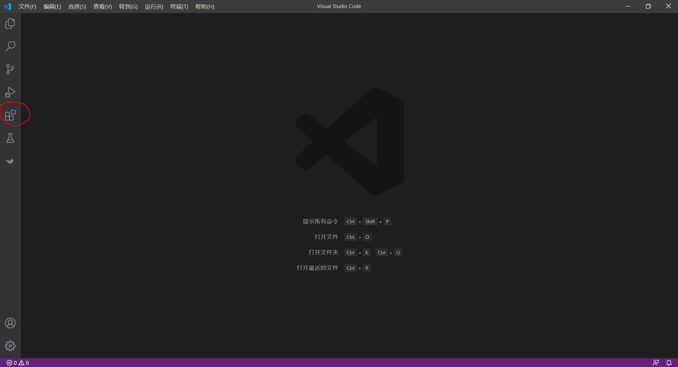

搜C/C++、 Code runner、Chinese（可选），并进行安装

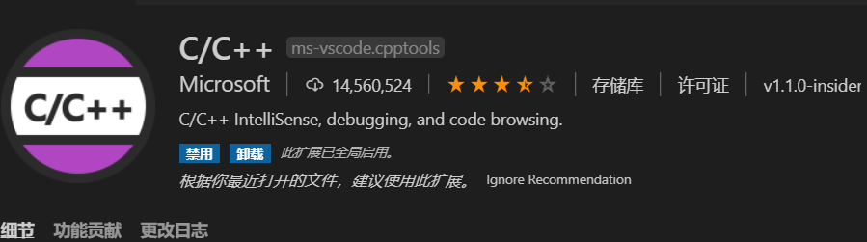

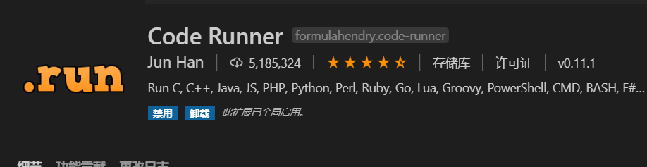

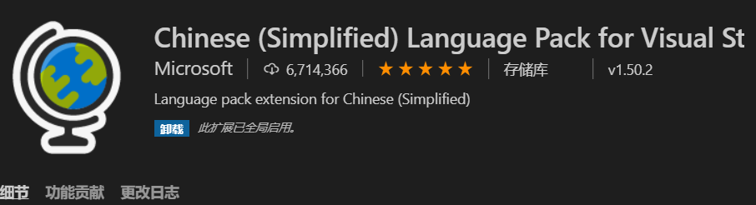

二、下载MinGW，并配置环境变量

1、下载MinGW

官网：http://www.mingw.org/

非官网：<https://www.onlinedown.net/soft/577868.htm>

效果都差不多，网络行建议下载官网的

**注意：一定要记得自己下载的位置，后面还需要用得到**

 2、配置环境变量

--- 右键此电脑，点击属性

---点击高级系统设置

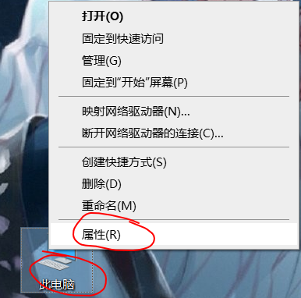

---点击环境变量

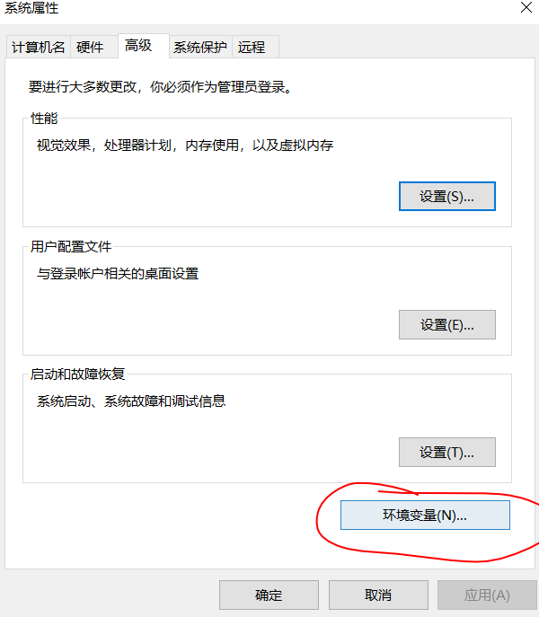

---找到Path，点击编辑

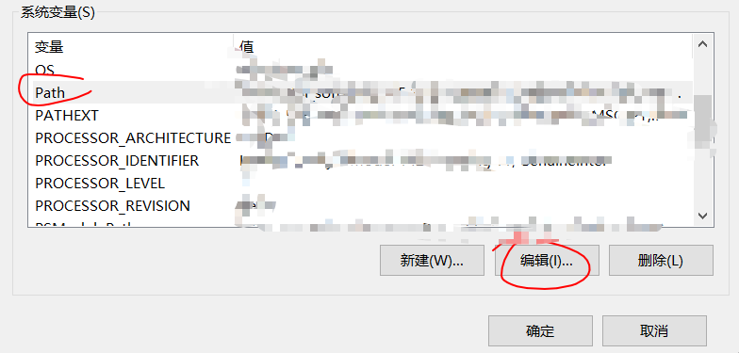

---点击新建，然后复制环境变量，环境变量就是你的MinGW的bin目录和lib目录，和include目录，上一步记住的目录（新建三个分别存放）

………\MinGW\MinGW\bin ………\MinGW\MinGW\lib ……\MinGW\MinGW\include

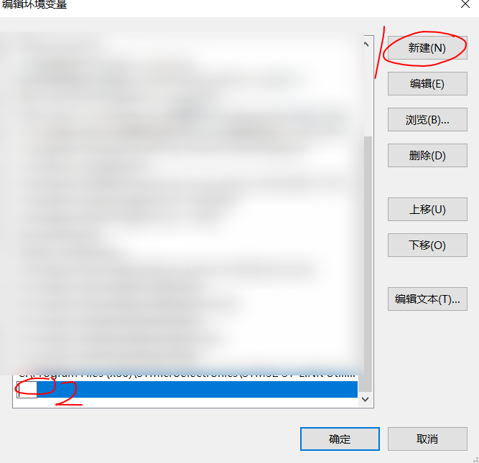

三、双击打开vscode

点击左下角齿轮，点击设置

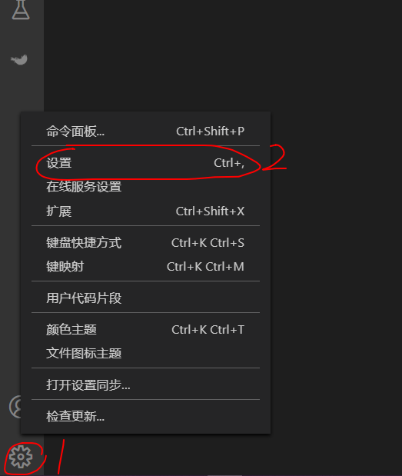

输入code run查询，勾选下列按钮

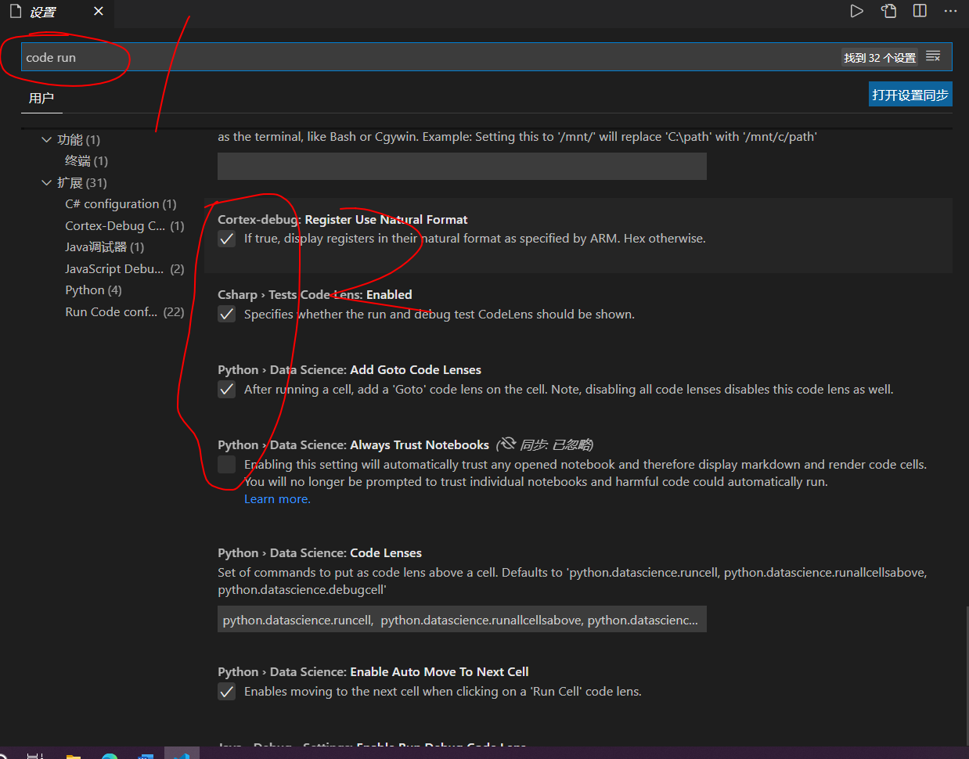

四、新建.c文件

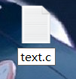

右键用通过code打开，并编写代码进行测试

在终端有输出Hello World!!!字样

